CHORVATSKO

MAKARSKÁ RIVIÉRA – TUČEPI
apartmány přímo na pláži
apartmány IVAN***
jedinečné apartmány přímo na pláži s výhledem
na moře. Apartmány pro 4 osoby.

Zkrácený zájezd na 4 noci/7 dní
23.07.-29.07. 2012
CENA ZA OSOBU VČETNĚ BUS DOPRAVY PŘI OBSAZENÍ APARTMÁ 4 OSOBAMI
4390,-
KAŽDÉ NEOBSAZENÉ LŮŽKO: 1500,- Kč
CENA ZA CELÉ APARTMÁ S VLASTNÍ DOPRAVOU: 8000,- Kč
Cena zahrnuje: 7x ubytování v apartmá pro 4 osoby, dopravu lux. autobusem, pobytovou taxu
Cena nezahrnuje: komplexní cestovní pojištění 200,- Kč/osoba, dopravu

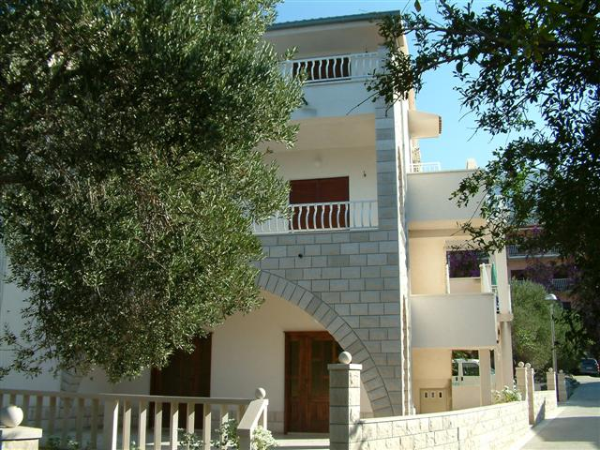
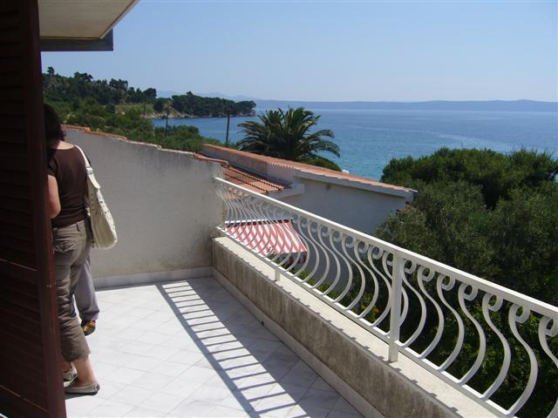

LAST MINUTE
Kod:dez6998

